

**Қарасай ауданының шалғайдағы елдi мекендерде тұратын балаларды жалпы бiлiм беретiн мектептерге тасымалдаудың тәртібі мен схемаларын бекiту туралы**

Алматы облысы Қарасай ауданы әкімдігінің 2024 жылғы 10 сәуірдегі № 167 қаулысы. Алматы облысы Әділет департаментінде 2024 жылғы 11 сәуірде № 6109-05 болып тіркелді

      "Қазақстан Республикасындағы жергілікті мемлекеттік басқару және өзін-өзі басқару туралы" Қазақстан Республикасының Заңының 31-бабына, Қазақстан Республикасының Автомобиль көлiгi туралы" Заңының 14-бабы 3-тармағының 3-1) тармақшасына және Қазақстан Республикасы Инвестициялар және даму министрінің міндетін атқарушының 2015 жылғы 26 наурыздағы "Автомобиль көлігімен жолаушылар мен багажды тасымалдау қағидаларын бекіту туралы" № 349 бұйрығына (Нормативтік құқықтық актілерді мемлекеттік тіркеу тізілімінде № 11550 болып тіркелген) сәйкес, Қарасай ауданының әкімдігі ҚАУЛЫ ЕТЕДІ:

      1. Қарасай ауданының шалғай елді мекендерінде тұратын балаларды жалпы білім беретін мектептерге тасымалдау схемалары осы қаулының 1-20-қосымшаларына сәйкес бекітілсін.

      2. Қарасай ауданының шалғай елді мекендерінде тұратын балаларды жалпы білім беретін мектептерге тасымалдау тәртібі осы қаулының 21-қосымшасына сәйкес бекітілсін.

      3. Осы қаулының орындалуын бақылау аудан әкімінің жетекшілік ететін орынбасарына жүктелсін.

      4. Осы қаулы оның алғашқы ресми жариялаған күнінен кейін күнтізбелік он күн өткен соң қолданысқа енгізіледі.

|  |  |
| --- | --- |
|  | *Ж. Естенов* |

|  |  |
| --- | --- |
|  | 2024 жылғы 10 сәуірдегі № 167 Қаулыға қосымша/ қаулымен бекітілген |

**Алматы облысы Қарасай ауданының шалғай елдi мекендерінде тұратын балаларды жалпы бiлiм беретiн мектептерге тасымалдау қағидалары**

      1. Жалпы ережелер

      1. Қарасай ауданының шалғай елдi мекендерде тұратын балаларды жалпы бiлiм беретiн мектептерге тасымалдаудың осы қағидалары (бұдан әрі – Қағида) "Автомобиль көлiгi туралы" Қазақстан Республикасының Заңының 14-бабына, сондай-ақ Қазақстан Республикасы Инвестициялар және даму министрінің міндетін атқарушының 2015 жылғы 26 наурыздағы № 349 "Автомобиль көлігімен жолаушылар мен багажды тасымалдау қағидаларын бекіту туралы" (Нормативтік құқықтық актілерді мемлекеттік тіркеу тізілімінде № 11550 болып тіркелген) бұйрығына сәйкес әзірленген.

**2. Балаларды тасымалдау қағидалары**

      2. Балаларды тасымалдау бойынша қызмет көрсетуге тапсырыс берушi (бұдан әрі – тапсырыс берушi) балаларды арнайы тасымалдауды ұйымдастыруға жауапты заңды немесе жеке тұлғалар болуы мүмкiн.

      3. Балаларды тасымалдауға бөлінетін автобустардың техникалық жай-күйі, техникалық қызмет көрсетуді жүргізу көлемі мен мерзімдері, жабдықтары, "Автомобиль көлігі туралы" Қазақстан Республикасы Заңының 13-бабының 23-10 тармақшасына сәйкес Автомобиль көлігі саласында басшылықты жүзеге асыратын уәкілетті орган бекітетін автокөлік құралдарын техникалық пайдалану Қағидаларының талаптарына жауап беруге тиіс.

      4. Автобуспен тасымалданатын балалар мен ересектердiң жалпы саны осы көлiк құралы үшiн белгiленген және отыру үшiн жабдықталған орындардың санынан аспайды.

      5. Балаларды тасымалдау осы Қағидаларының талаптарына сәйкес жабдықталған автобустармен, шағын автобустармен және әрбір балаға отыру үшін жеке орын беріле отырып жүзеге асырылады.

      6. Автобустардың қозғалыс кестесін тасымалдаушы мен тапсырыс беруші келіседі.

      7. Балаларды тасымалдау үшiн мынадай жүргiзушiлерге рұқсат етiледi:

      1) жасы жиырма бес жастан кем емес, тиiстi санаттағы жүргiзушi куәлiгi және жүргiзушiнiң бес жылдан кем емес жұмыс өтiлi бар;

      2) автобустың жүргiзушiсi ретiндегi кемiнде соңғы үш жыл үздiксiз жұмыс өтiлi бар;

      3) соңғы жылдары еңбек тәртiбiн және Қазақстан Республикасы ішкі істер Министрінің 2023 жылдың 30 маусымындағы № 534 бұйрығымен бекітілген "Жол жүрісі қағидаларын, көлік құралдарын пайдалануға рұқсат беру жөніндегі Негізгі ережелерді, көлігі арнайы жарық және дыбыс сигналдарымен жабдықталуға және арнайы түсті-графикалық схемалар бойынша боялуға тиіс жедел және арнайы қызметтер тізбесін бекіту туралы" жол қозғалысы Ережесiн өрескел бұзбаған (Нормативтік құқықтық актілердің мемлекеттік тіркеу тізілімінде № 33003 болып тіркелген).

      8. Балаларды тасымалдау кезiнде автобустың жүргiзушiсiне рұқсат етілмейді:

      1) сағатына 60 киломметрден артық жылдамдықпен жүруге;

      2) жүру маршрутын өзгертуге;

      3) балалар бар автобус салонында қол жүгi мен балалардың жеке заттарынан басқа кез келген жүктi, багажды немесе мүкәммалды тасымалдауға;

      4) автобуста балалар болған кезiнде, соның iшiнде балаларды отырғызу және түсiру кезiнде автобус салонынан шығуға;

      5) автомобиль легiнде жүру кезiнде алда жүрген автобусты басып озуға;

      6) автобуспен артқа қарай қозғалысты жүзеге асыруға;

      7) егер ол көлiк құралының өздiгiнен қозғалуын немесе оны жүргiзушi жоқ болғанда пайдалануын болдырмау шараларын қолданбаса, өз орнын тастап кетуге немесе көлiк құралын қалдыруға.

      9. Оқу орындарына тасымалдауды ұйымдастыру кезiнде тасымалдаушы жергiлiктi атқарушы органдармен және оқу орындарының әкiмшiлiгiмен бiрлесiп маршруттарды және балаларды отырғызудың және түсiрудiң ұтымды орындарын белгiлейдi.

      Автобусты күтiп тұрған балаларға арналған алаңшалар, олардың жүрiс бөлiгiне шығуын болдырмайтындай жеткiлiктi үлкен болуы тиiс.

      Алаңдарда жайластырылған өту жолдары болуы және жолаушыларды және багажды автомобильмен тұрақты тасымалдау маршруттарының аялдама пункттерiнен бөлек орналасуы тиiс.

      Егер балаларды тасымалдау тәулiктiң қараңғы мезгiлiнде жүзеге асырылса, онда алаңшалардың жасанды жарығы болуы тиiс.

      Күзгi-қысқы кезеңде алаңдар қардан, мұздан, кiрден тазартылуы тиiс.

      10. Осы шалғай елді мекендерде тұратын балаларды жалпы білім беретін мектептерге тасымалдау Қағидаларымен реттелмеген қатынастар Қазақстан Республикасының қолданыстағы заңнамасына сәйкес реттелінеді.

|  |  |
| --- | --- |
|  | 2024 жылғы 10 сәуірдегі № 167 Қаулыға қосымшалар/ қаулымен бекітілген 1-қосымша |

**Елтай ауылдық округіне қарасты Локаматив, Мерей, Грушовая, Вишенвая саяжайларынан шалғайдағы елді мекендерінде тұратын балаларды Мәсімхан Бейсебаев атындағы орта мектебіне тасымалдау схемасы**

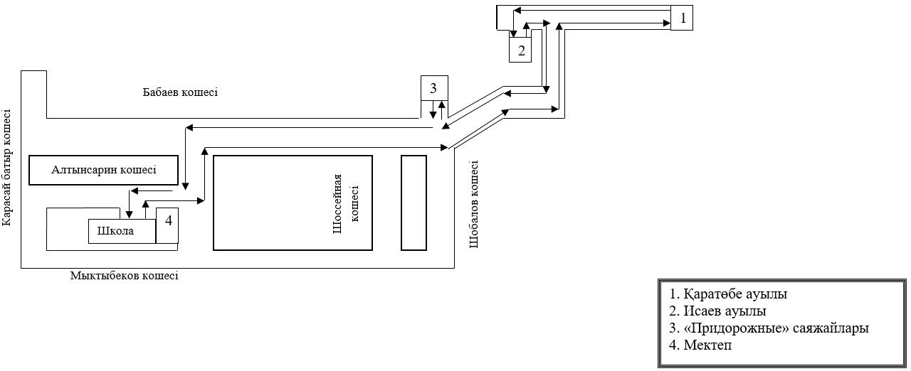

|  |  |
| --- | --- |
|  | 2-қосымша |

**25КМ, Долан, Ару, Мұзтау,31 км Қырғауылды ауылындағы Ушинский атындағы орта мектепке тасымалдау схемасы**

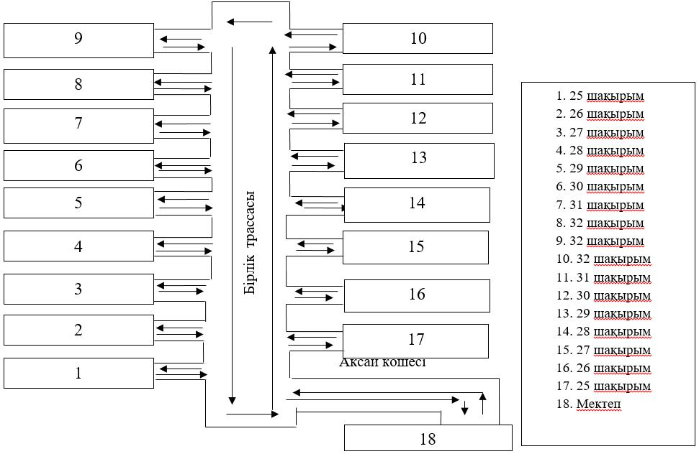

|  |  |
| --- | --- |
|  | 3-қосымша |

**Долан, Құмтоған, Бұлақты елді мекендерінде тұратын балаларды Алмалыбақ ауылындағы орта мектеп-гимназиясына тасымалдау схемасы**

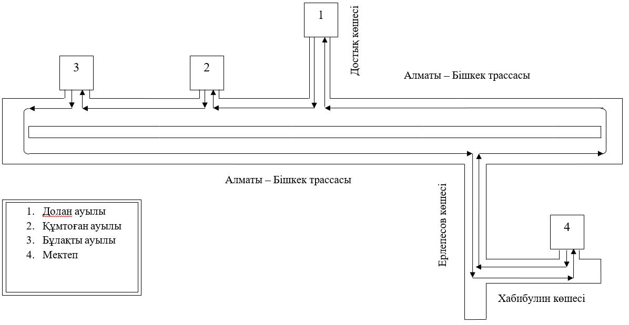

**Ұмтыл ауылдық округіне қарасты "19-шақырым" саяжайында тұратын балаларды Алмалыбақ ауылындағы орта мектеп-гимназиясына тасымалдау схемасы**

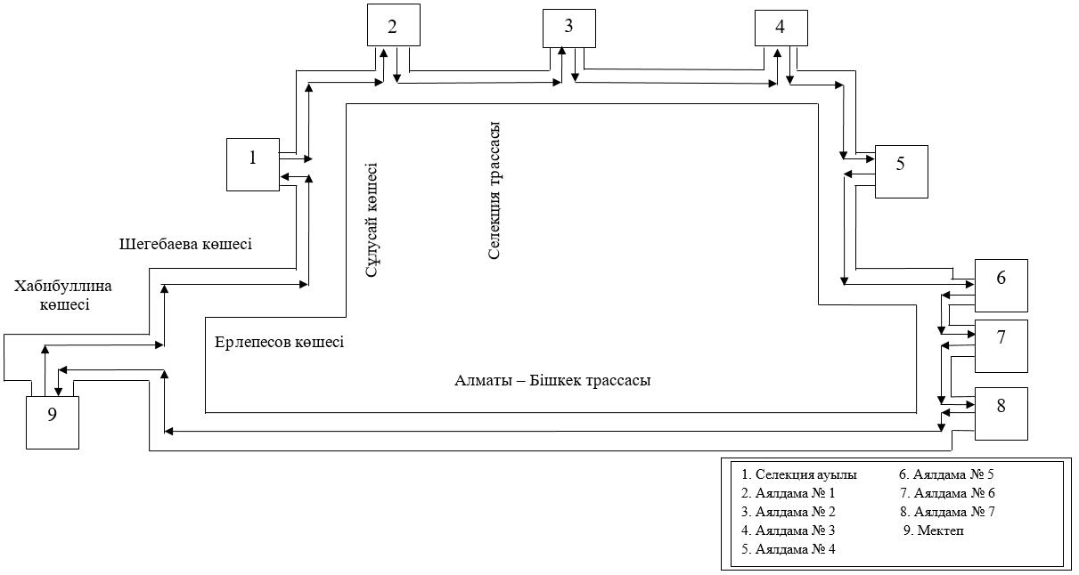

|  |  |
| --- | --- |
|  | 4-қосымша |

**Елтай ауылдық округіне қарасты "Ақсұңқар" саяжайы және Көктоған шалғайдағы елді мекенінде тұратын балаларды Көкөзек ауылындағы орта мектебіне тасымалдау схемасы**

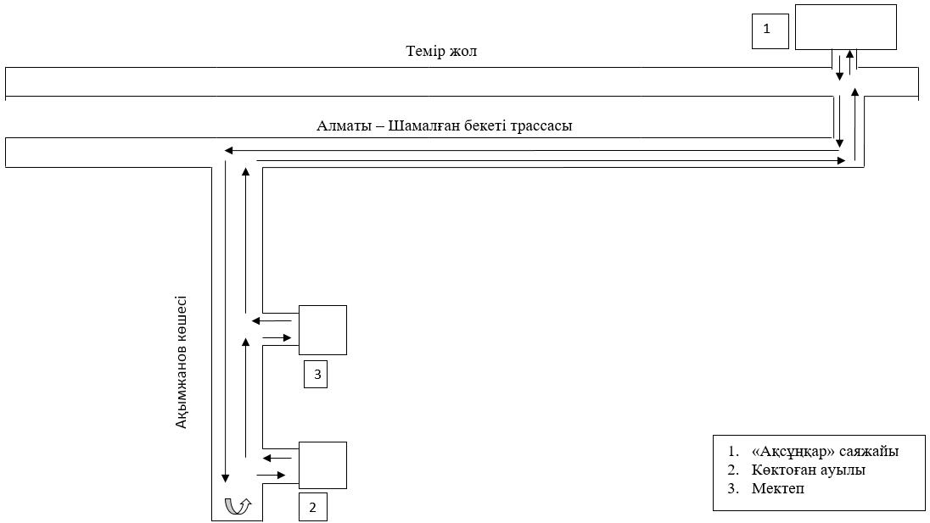

**Елтай ауылдық округіне қарасты Ақсенгір шалғайдағы елді мекенінде және "Союзпечать" саяжайында тұратын оқушыларды Көкөзек ауылындағы орта мектебіне тасымалдау схемасы**

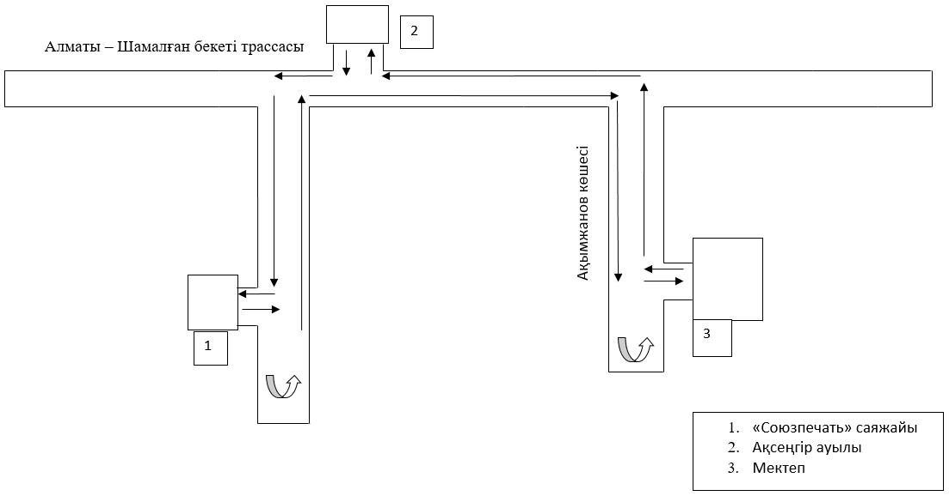

|  |  |
| --- | --- |
|  | 5-қосымша |

**МТФ, Кемертоған елді мекендерінде тұратын балаларды Іргелі ауылындағы Толстой атындағы орта мектебіне тасымалдау схемасы**

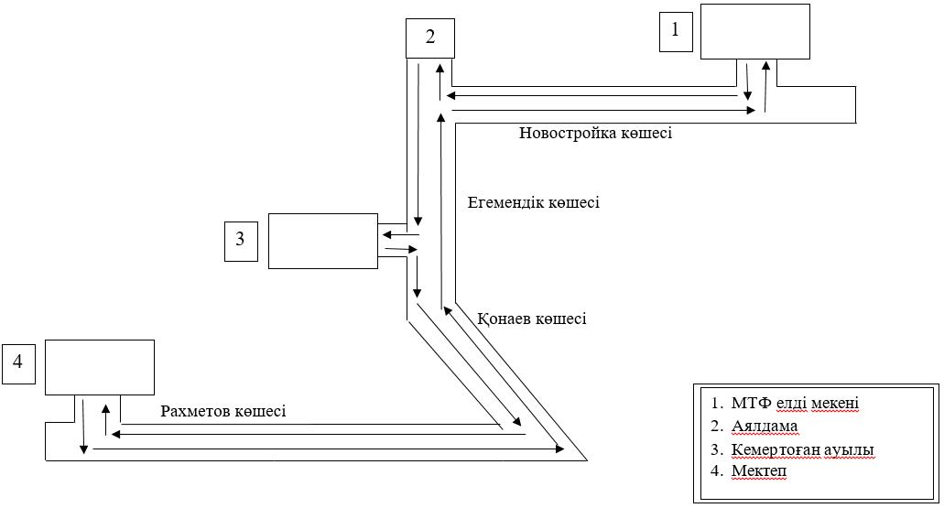

|  |  |
| --- | --- |
|  | 6-қосымша |

**Таусамалы шалғайдағы елді мекенінде тұратын балаларды Қырғауылды ауылындағы Қырғауылды қазақ орта мектебіне тасымалдау схемасы**

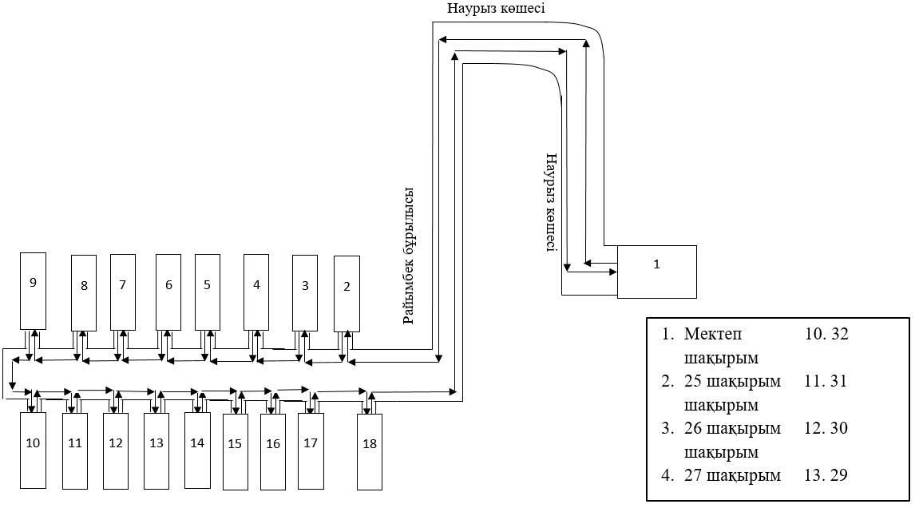

|  |  |
| --- | --- |
|  | 7-қосымша |

**Долан шалғайдағы елді мекенінде тұратын балаларды Долан ауылындағы бастауыш мектебіне тасымалдау схемасы**

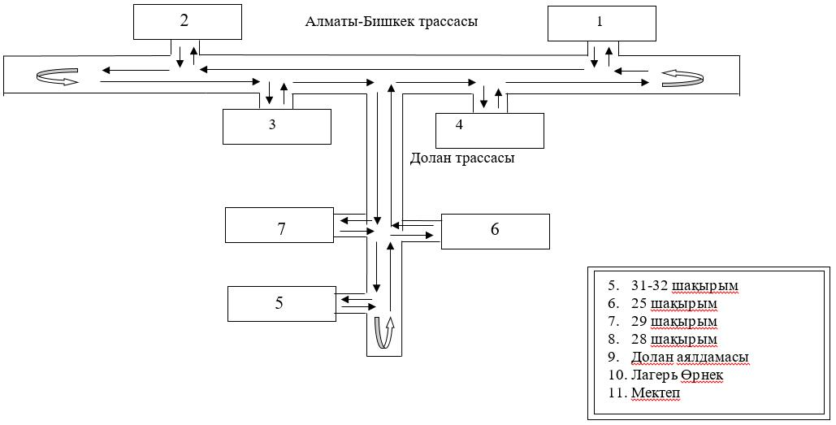

|  |  |
| --- | --- |
|  | 8-қосымша |

**МТФ-1, МТФ-2 шалғайдағы елді мекенідерінде тұратын балаларды Қошмамбет ауылындағы Қошмамбетов атындағы орта мектебіне тасымалдау схемасы**

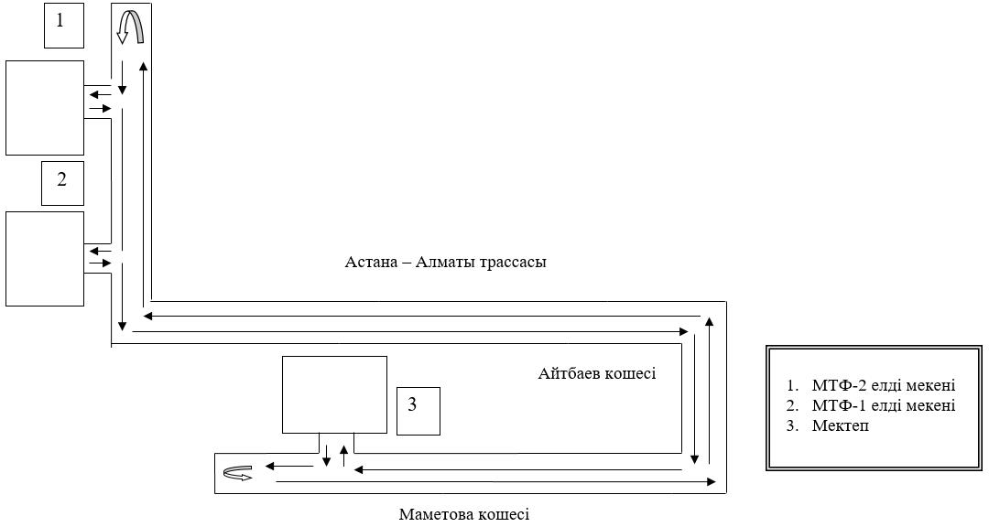

|  |  |
| --- | --- |
|  | 9-қосымша |

**Әйтей ауылдық округіне қарасты "Арай" саяжайында және МТФ шалғайдағы елді мекенінде тұратын балаларды Тұрар ауылындағы Әбіжан Байсалбаев атындағы орта мектебіне тасымалдау схемасы**

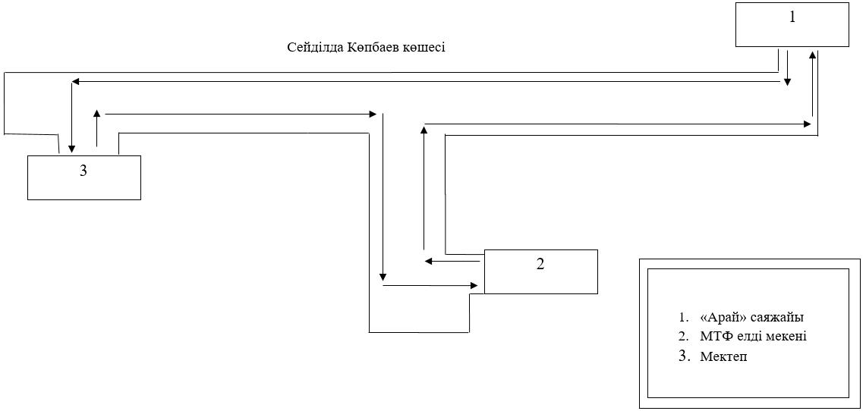

|  |  |
| --- | --- |
|  | 10-қосымша |

**Үштерек шалғайдағы елді мекенінде тұратын балаларды Үшқоңыр ауылындағы орта мектебіне тасымалдау схемасы**

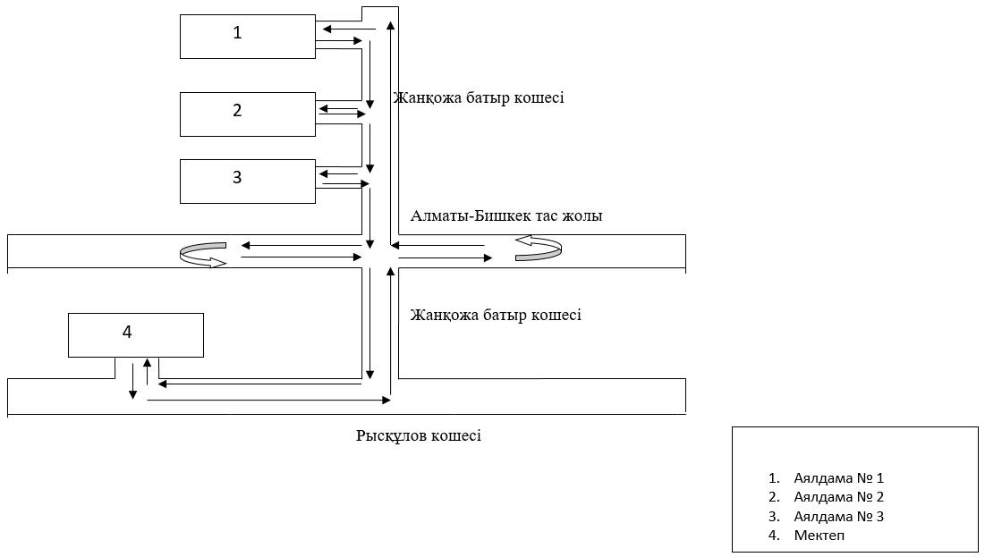

|  |  |
| --- | --- |
|  | 11-қосымша |

**Сауыншы шалғайдағы елді мекенінде тұратын балаларды Шамалған ауылындағы орта мектебіне тасымалдау схемасы**

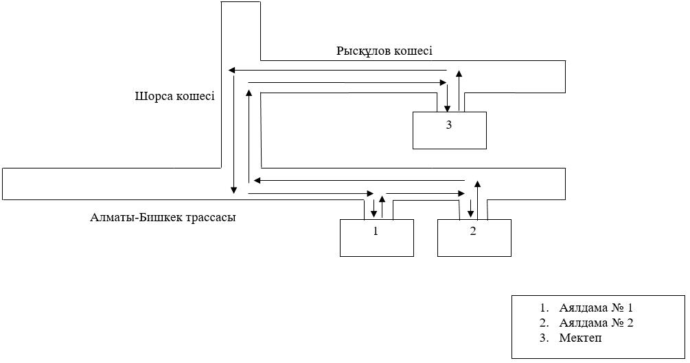

|  |  |
| --- | --- |
|  | 12-қосымша |

**Рахат-1, Рахат-2 , Дәм, огонек, және Жайық 2 саяжайлары шалғайдағы елді мекендерінде тұратын оқушыларды Жамбыл ауылындағы Жамбыл атындағы орта мектебіне тасымалдау схемасы**

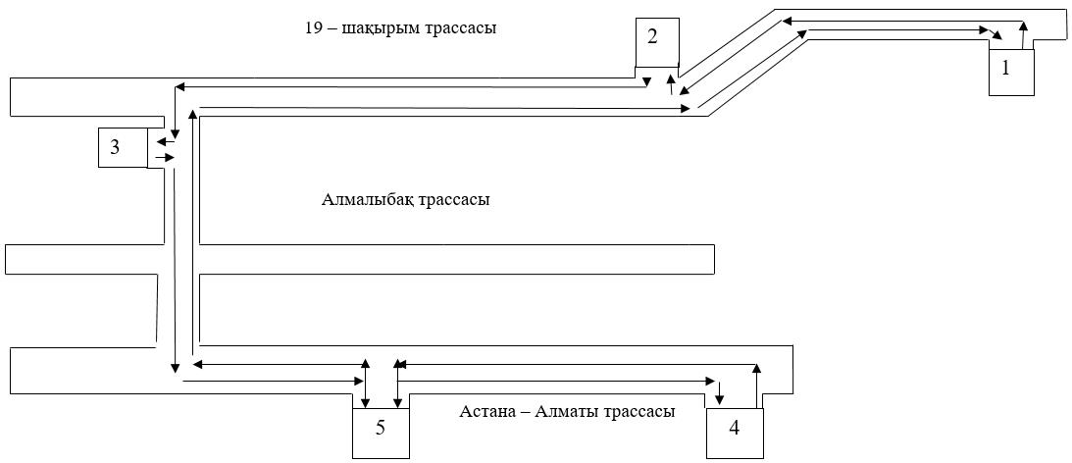

|  |  |
| --- | --- |
|  | 13-қосымша |

**19-шақырым, Рахат, МТФ, Көлді және Мерей, Мағжан, Береке, Құмарал саяжайлары шалғайдағы елді мекендерінде тұратын балаларды Мерей ауылындағы Макаренко атындағы орта мектебіне тасымалдау схемасы**

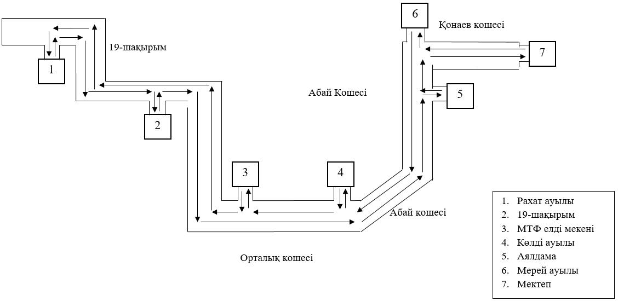

|  |  |
| --- | --- |
|  | 14-қосымша |

**Сауыншы шалғайдағы елді мекендерінінде тұратын балаларды Еңбекші ауылындағы орта мектебіне тасымалдау схемасы**

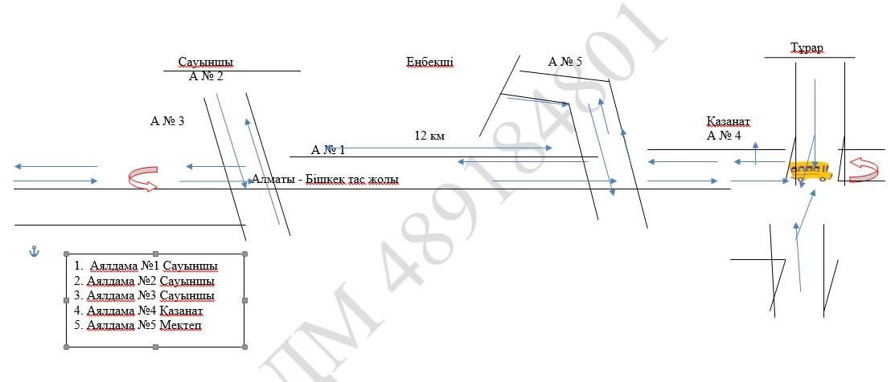

|  |  |
| --- | --- |
|  | 15-қосымша |

**"Түркісіб" саяжайынан шалғайдағы елді мекендерінде тұратын балаларды Ы.Алтынсарин атындағы орта мектебіне тасымалдау схемасы**

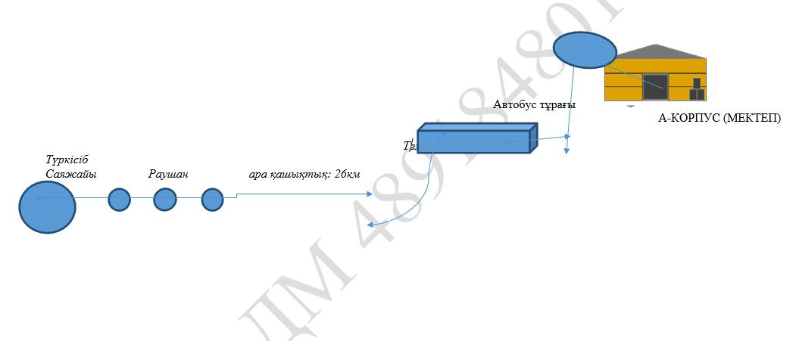

|  |  |
| --- | --- |
|  | 16-қосымша |

**15 квартал және 5 квартал шалғайдағы елді мекендерінде тұратын балаларды Көксай ауылының М.Мәметова атындағы орта мектебіне тасымалдау схемасы**

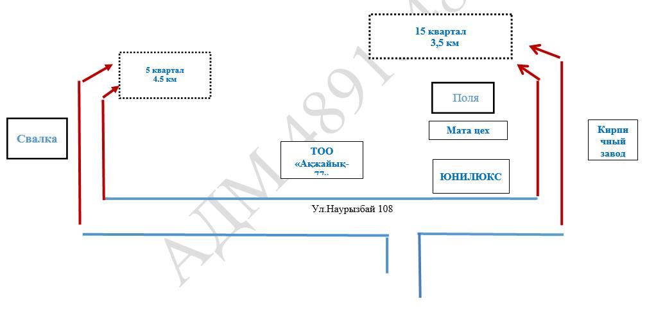

|  |  |
| --- | --- |
|  | 17-қосымша |

**19 шақырымдағы саяжай шалғайдағы елді мекендерінде тұратын балаларды Жамбыл ауылындағы №2 орта мектебіне тасымалдау схемасы**

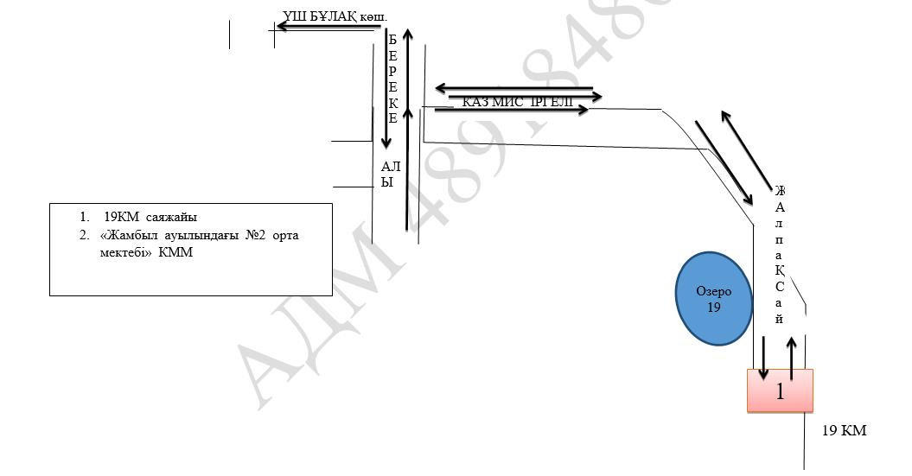

|  |  |
| --- | --- |
|  | 18-қосымша |

**Өмірзақ, Ақмаржан ауылының шалғайдағы елді мекендерінде тұратын балаларды Әйтей ауылындағы Б.Қосынов атындағы орта мектебіне тасымалдау схемасы**

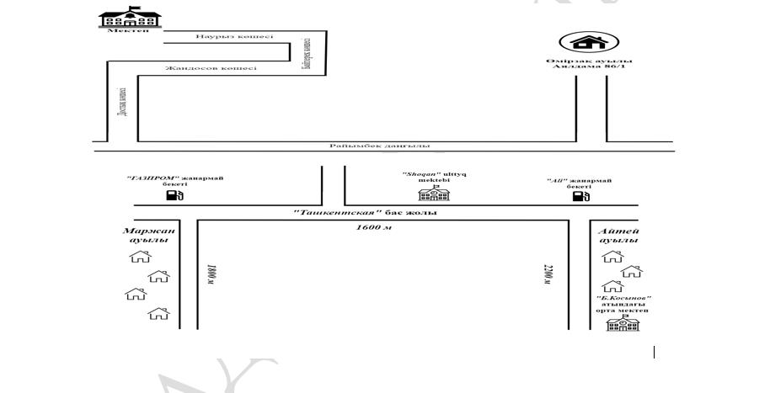

|  |  |
| --- | --- |
|  | 19-қосымша |

**19 км, Асыл арман, МТФ, Байтөбе, Алтынтөбешалғайдағы елді мекендерінде тұратын балаларды Кемертоған орта мектебіне тасымалдау схемасы**

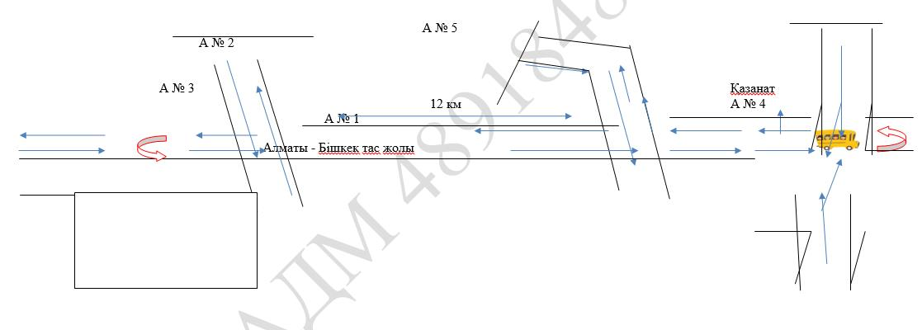

|  |  |
| --- | --- |
|  | 20-қосымша |

**Асыл арман, 13 аудан шалғайдағы елді мекендерінде тұратын балаларды Л.Н. Толстой атындағы орта мектебіне тасымалдау схемасы**

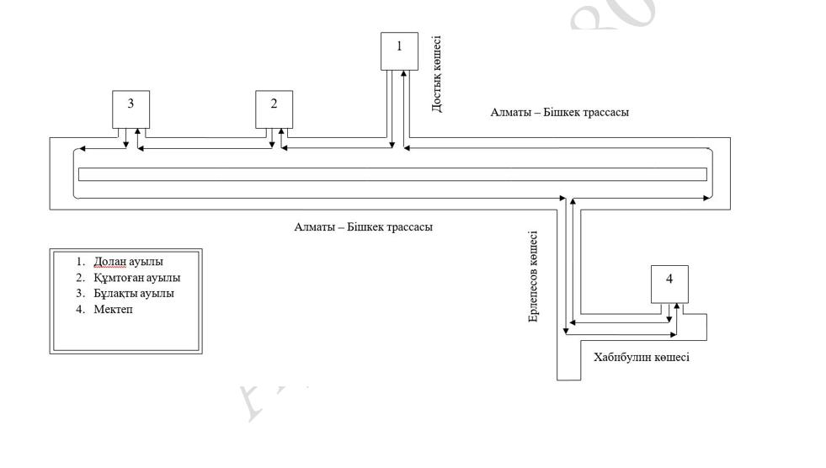

|  |  |
| --- | --- |
|  | 21-қосымша |

**Арай саяжайы шалғайдағы елді мекендерінде тұратын балаларды Үштерек ауылындағы №2 орта мектебіне тасымалдау схемасы**

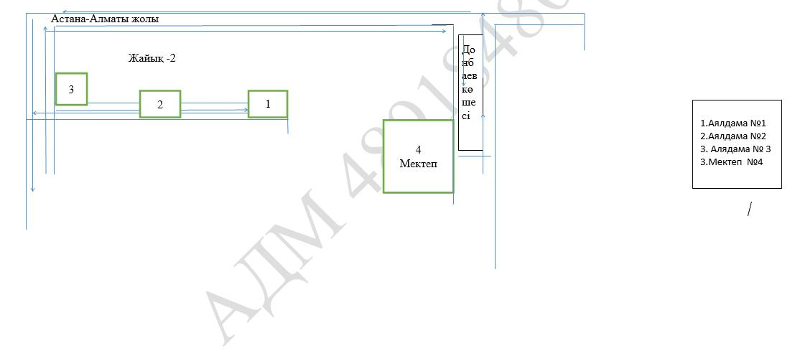

© 2012. Қазақстан Республикасы Әділет министрлігінің «Қазақстан Республикасының Заңнама және құқықтық ақпарат институты» ШЖҚ РМК